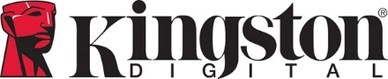

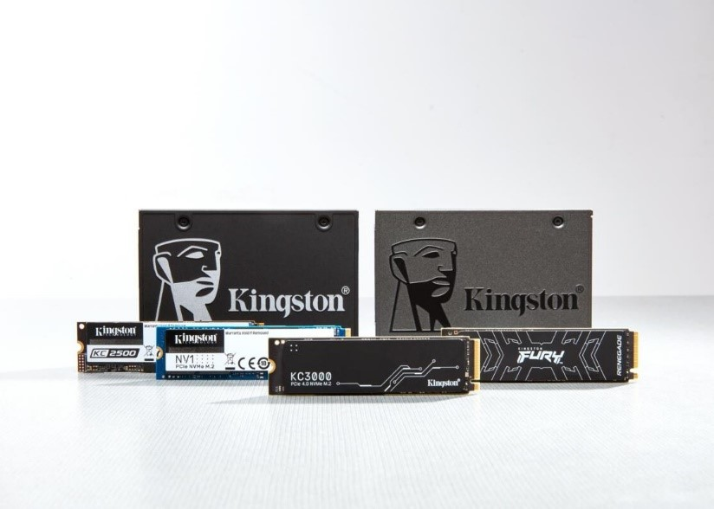

Společnost Kingston Technology vedla v roce 2021 žebříček dodavatelů SSD disků

Pokračující růst ve 4. čtvrtletí upevnil první místo v žebříčku za celý rok

Praha – 17. března 2022 – Společnost Kingston Digital Europe Co LLP, která je výrobcem flash paměťových zařízení a pobočkou Kingston Technology Company, světového lídra v oblasti paměťových produktů a technologických řešení, dnes oznámila, že zakončila úspěšný rok 2021 na první pozici na trhu z hlediska podílu prodaných SSD jednotek. Poptávka po SSD zůstala vysoká i ve 4. čtvrtletí 2021 díky pokračujícímu růstu v klientských, firemních i OEM sektorech. Společnost Kingston také rozšířila v říjnu své portfolio uvedením dvou nových, vysoce výkonných klientských M.2 NVMe PCIe Gen 4 SSD disků KC3000 a Kingston FURY Renegade.
Údaje o podílu na trhu od analytické výzkumné společnosti TRENDFOCUS ukázaly, že Kingston je jedničkou na trhu klientských SSD – podíl jednotek v tomto sektoru dosáhl 22,2 %, což představuje 22,3 milionu klientských SSD dodaných za celý rok 2021. V samotném 4. čtvrtletí vzrostl podíl společnosti Kingston v prodejním kanálu na trhu klientských SSD disků na solidních 26,8 %, což svědčí o zdravém meziročním nárůstu počtu kusů i přes pokračující nedostatek komponent. Podle společnosti TRENDFOCUS se celkový počet klientských SSD jednotek v roce 2021 meziročně zvýšil o 12,4 %. Počet SSD jednotek pro notebooky se meziročně zvýšil o 12 %, zatímco u stolních počítačů byl ve stejném období jen mírný 1% nárůst – to odráží rychlé zavádění SSD disků do klientských zařízení zejména kvůli vyššímu výkonu, malým rozměrům a nižší spotřebě energie. Společnost Kingston si udržuje konkurenční výhodu díky těsné spolupráci se svými dodavateli, partnery a zákazníky, aby zůstala flexibilní a dokázala se přizpůsobit neustále se měnícím potřebám a podmínkám na trhu.
„V roce 2021 došlo k téměř 9% nárůstu celkových dodávek osobních počítačů¹, což znamená nejvyšší objem dodávek od roku 2014. Zvýšení poptávky po výkonnějších počítačích posílilo již tak vysokou míru začleňování SSD disků do notebooků a nadále podporovalo příležitosti k růstu,“ řekl Don Jeanette, viceprezident společnosti TRENDFOCUS.
„Výsledky průzkumu za rok 2021 potvrzují rostoucí význam a pozici společnosti Kingston na trhu SSD disků,“ řekl Tony Hollingsbee, obchodní manažer pro SSD společnosti Kingston v regionu EMEA. „Kingston je již 35 let stabilním a důvěryhodným výrobcem vysoce výkonných řešení pro ukládání dat. V uplynulém desetiletí jsme pokračovali v konsolidaci našeho produktového portfolia a nabízení SATA a NVMe SSD disků optimalizovaných pro stolní počítače i notebooky. Dosažení tohoto úspěchu si vyžádalo velké úsilí celého týmu včetně našich partnerů, prodejců a zákazníků. Jsem rád, že tento úspěch můžeme společně sdílet, a chci za to všem poděkovat.“
Více informací najdete na kingston.com.
¹ Nevztahuje se na chromebooky.

Informace o společnosti Kingston můžete najít zde:
YouTube Instagram
Facebook LinkedIn
Twitter Kingston Is With You

O společnosti Kingston Digital Europe Co LLP.
Kingston Digital Europe Co LLP a Kingston Technology Company, Inc., jsou součástí stejné korporátní skupiny („Kingston“). Kingston je největší světový nezávislý výrobce paměťových produktů. Pomáhá nalézt řešení používaná v běžném životě k práci i zábavě od notebooků a stolních počítačů přes velká data až po zařízení využívající IoT v chytrých či nositelných zařízeních, v prototypování a výrobě na míru. Největší světoví výrobci počítačové techniky a poskytovatelé cloudových služeb se ve svém vývoji spoléhají na Kingston. Naše zaujetí pro věc posouvá technologie, které nás provázejí každý den. Nevyrábíme jenom produkty, ale pomáháme naplnit očekávání našich zákazníků a vytváříme řešení, která dokážou něco změnit k lepšímu. Kingston je s vámi – Kingston Is With You – a víc o nás najdete na Kingston.com.

Redakční poznámka: Pokud máte zájem o další informace, testovací produkty nebo rozhovory s vedoucími pracovníky, kontaktujte prosím Debbie Fowler, Kingston Technology Europe Co LLP, Kingston Court, Brooklands Close, Sunbury-on-Thames, TW16 7EP. Obrázky pro média je možné najít na propagační stránce Kingston zde.

###

Kingston a logo Kingston jsou registrované ochranné známky Kingston Technology Corporation. IronKey je registrovaná ochranná známka společnosti Kingston Digital, Inc. Všechna práva vyhrazena. Všechny ochranné známky jsou majetkem příslušných vlastníků.

Kontakty pro média:
Debbie Fowler
Kingston Technology Europe Co LLP
07775695576
Dfowler@kingston.eu

Jasna Sýkorová
Taktiq Communications s.r.o.
+420 739 415 163
jasna.sykorova@taktiq.com

